A lovaglás alapjai

A ló jármódjai
A ló három alapjármóddal rendelkezik, melyek sebesség alapján emelkedő sorrendben a következők: lépés, ügetés és vágta.
A különböző jármódokon belül a ló képes többféle iramban is mozogni, de lábsorrendje nem változik. Lépésben ismert az összeszedett lépés, a munkalépés, a középlépés és a nyújtott lépés. Ügetésben elkülöníthetjük a rövid ügetést, a munkaügetést, a középügetést és a nyújtott ügetést, míg vágtában a rövid vágta, a munkavágta, a középvágta, a nyújtott vágta és a négyütemű versenyvágta kifejezésekkel nevezzük meg a különböző iramú mozgásokat. Az iram különbségét egy jármódon belül a ló lépéseinek vagy vágtaugrásainak hossza adja meg. Ezek növekedése az ügetés és a vágta lebegési fázisának hosszát is megnyújtja.
Lépés
A lépés négyütemű jármód, melyben a ló lábsorrendje a következőképp alakul: jobb hátulsó - jobb elülső - bal hátulsó - bal elülső. Ebben a jármódban a lónak minimum egy lába mindig a földön van, tehát nincs lebegési fázis.
Ügetés
Az ügetés kétütemű jármód. A lónak két, átlósan elhelyezkedő patája érinti egyszerre a földet: tehát bal hátulsó-jobb elülső, majd jobb hátulsó - bal elülső.
Vágta
A vágta háromütemű jármód. A ló a lovardai jobb és bal kézen különböző lábsorrendben galoppozik. Bal kézen a lábsorrend a következőképp alakul: jobb hátulsó, majd bal hátulsó és jobb elülső egyidejűleg, majd bal elülső, majd lebegési fázis. Jobb kézen a lábsorrend a másik kézen való vágta tükörképe: bal hátulsó, jobb hátulsó és bal elülső, majd jobb elülső. A versenyvágtánál egyik átlós láb sem mozdul egyszerre, így az négyütemű jármód.

A lovaglás alapjai
A lovas ülése a különböző jármódokban
A lovasnak, mielőtt bármilyen módon hatni akar a lóra, meg kell tanulnia elhelyezkedni és ülni a nyeregben oly módon, hogy ne zavarja a ló mozgását. A simulékony, puha, a ló mozgását követő ülés elsajátítása futószáron történik, annak érdekében, hogy a lovasnak ne kelljen a ló irányításával foglalkoznia.
A lovas helyes ülésének első kritériuma az egyensúly. Az egyensúllyal nem rendelkező lovas folyamatosan zavarja a lovat: diszharmonikus mozdulataival vagy a ló száját, vagy a hátat bünteti. 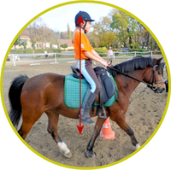Egyensúlyban csak olyan lovas ülhet, akinek súlypontja pontosan a ló fölött helyezkedik el. Az egyensúly további feltétele, hogy a lovas megfelelő ritmusérzékkel tudja követni a ló mozgását. A lovas a nyereg legmélyebb pontján ül, laza derékkal, egyenes felsőtesttel és mélyen elhelyezkedő lábakkal. A helyes ülés előfeltétele, hogy a lovas válla, ülőcsontja és sarka egy függőleges vonalat alkosson.
A túlságosan előretolt lábszár székülést eredményez, és a túlzottan hátratolt lábszárhoz hasonlóan lehetetlenné teszi a megfelelő segítségadást. A felsőtest megfelelő helyzete szintén nagyon fontos: túlságosan előretolt felsőtest esetén a súlypontunk megelőzi a lovat, míg a lovon hátradőlve a ló mögé kerül a súlypontunk.
A lovas testének helyzetét a következőképp képzelhetjük el a lovon. Hasonlítsuk a lovast egy fához! Ülőcsontja az a pont, ahol a fa a földből kinő. A lábai, mint a gyökerek, mélyre nyúlnak, míg felsőteste, akár a fa lombkoronája, felfelé törekszik.
A lovas fejének helyzete igen fontos: egyrészt orientációs szempontból, másrészt mivel a fej igen jelentős részét képezi a lovas teljes testsúlyának. A rossz helyzetű fej tönkreteszi a lovas egyensúlyi állapotát. A lovas optimális esetben előrenéz, és fejét természetes testhelyzetben tartja.
Lovagoljunk akár egyenes vonalon, akár íven, a lovas felsőteste mindig a haladás irányába néz, ahogy fejét sem oldalra billenti, hanem a felsőteste fölött, középen marad. A fordulatok lovaglása során tehát csak a lovas törzse fordul el: felsőtestének többi része nem dől semmilyen irányba. Combunkkal nem kapaszkodunk, hanem hozzásimulunk a nyeregszárnyhoz. Lábszárunkat folyamatosan lazán a ló oldalánál tartjuk. Sarkunk kevéssel a heveder mögött helyezkedik el. Lábunk talpvégnél, a lábujjak kezdeténél nyugszik a kengyelben. A kengyelszíj helyes testhelyzetünk esetén függőleges irányban mutat lefele. A sarok a lovas legmélyebben elhelyezkedő pontja a lovon, mely nem leszorítással, hanem a kengyel alátámasztása miatt kerül mélyebbre, mint a lábujjak.
A lovas karja súlyának megfelelően, természetes lazasággal pihen a törzs mellett. Kezünket úgy tartjuk, mintha egy pohár vízzel egyensúlyoznánk. A túlságosan leszorított vagy felemelt kéz ellehetetleni a ló szájával való megfelelő kontaktust. Kezünk körülbelül egy ökölnyivel a ló marja fölött helyezkedik el. Ideális esetben az alkar, a kéz és a szár egyenes vonalat képez a könyöktől a ló szájában lévő zabláig.
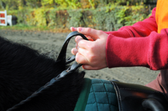
A szár nem kapaszkodásra szolgál, hanem a lovas könnyű kézzel tartja azt. A szár a ló szájától a gyűrűs- és a kisujj között halad a lovas irányába és a mutatóujj felett hajlik vissza. A hüvelykujj a fent átfutó száron nyugszik.
A lovasnak egyetlen testrészével sem kell kapaszkodnia, hiszen egyensúlya tartja őt fenn a lovon. A lovas akkor tanul meg helyesen ülni, ha a különböző testrészeit egymástól függetlenül tudja mozgatni vagy nyugalomban tartani. A leggyakoribb és legszembetűnőbb hiba a kéz testtől való függősége, de a felsőtest statikussága, illetve a merev csípő és boka is gyakran előforduló probléma.
Lépés
Lépésben a fent leírt módon helyezkedünk el, és követjük a ló mozgását. Kezünk minden egyes lépésnél a ló szájának irányába mozdul, követve a ló nyakának előre irányuló mozgását. A ló nyakának szabad mozgását nem szabad akadályozni, hiszen négylábú társunk annak segítségével egyensúlyoz, ezért szüksége van a szabad nyakmozgásra az elengedett állapotban való munkához is.
Ügetés
A ló ügetését a lovas három különböző módon is követheti: tanügetésben, könnyűügetésben, illetve kétpontos könnyített ülésben is.
A tanügetés során a lovas folyamatosan ül a nyeregben. Csípője, lábszárai és teljes ülése laza, de nem ernyedt. A lovas hagyja, hogy a ló "felvegye a hátára" és hordozza őt. A lovas keze ilyenkor is finoman követi a ló nyakának mozgását.
Könnyűügetésben az ügetés minden második ütemére kiemelkedik a lovas a nyeregből. Az emelkedés nem felfelé, hanem előre-felfelé, a ló mozgásának irányát követve történik. A lovas felsőteste az emelkedéskor is függőleges marad. A lovas könyökének szöge minden kiemelkedéskor változik: így tartható fenn változatlanul a nyugodt kapcsolat a ló szájával. A lovas lába térdtől lefelé nem mozog. A lábszár továbbra is nyugodttan pihen a ló oldalán.
Kétpontos könnyített ülésben a lovas folyamatosan áll a nyeregben. Súlypontja ilyenkor a nyereg felett helyezkedik el. A lábszárak változatlanul a ló oldalán nyugodnak, míg a comb a ló mozgását követve, enyhén rugózik az ügetés ütemére. A lovas felsőteste ilyenkor előrébb kerül, mint tanügetésben. A kéz továbbra is a testtől függetlenül, puhán követi a ló mozgását.
Vágta
Vágtában lovagolhatunk könnyített ülésben, vagy ülhetünk folyamatosan a nyeregben. Bárhogy is vágtázunk, a külső lábunk nem marad a hevedernél, hanem az alaphelyzethez képest körülbelül 10 centiméterrel hátrébb nyugszik a ló oldalán. A könnyített vágtában ezt leszámítva igen hasonlít a kétpontos könnyített üléshez. Amennyiben folyamatosan ülünk a nyeregben, arra kell ügyelnünk, hogy ülésünk és kezünk kövesse a ló vágtaugrásait.

A lovas segítségadása
A lovas által adható segítségek a ló irányítására szolgálnak, és mindenkor kiegészítik egymást. A megfelelő szemléletű képzésben részesülő lovas csak akkor kezdheti el tanulni a különböző segítségek alkalmazását, mikor már tud helyesen ülni. Ennek hiányában a segítségek ugyanis a helytelen üléstől eltorzulnak, és hatástalanok lesznek.
A lovas kétféle segítségekkel rendelkezik: egyrészt az úgynevezett természetes segítségekkel, melyek a kéz, a comb, az ülés, a testsúly és a hang, másrészt a külső, valamilyen eszköz révén alkalmazható segítségekkel, melyek közé többek között a pálca, a sarkantyú, a különböző zablák, a martingál, stb. tartozik.
A külső segítségek a természetes segítségek kiegészítésére szolgálnak. Nem helyettesíthetik azt! A lovas segítségének célja a ló irányítása, egyensúlyban, ezáltal a ló természetes mozgásfolyamatával harmóniában.

Lovardai alakzatok:
1. Kis és nagy kör 2. Átlóváltás 3. Átváltás
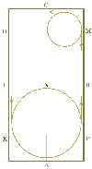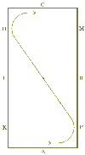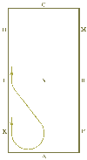
4.Egyívű kígyóvonal 5. Háromívű kígyóvonal 6. Féllovarda
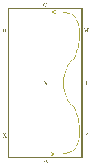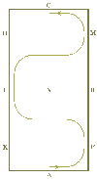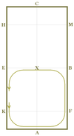

7. Körben válts 8. Váltsd a köröket 9. Teljes lovarda
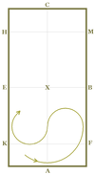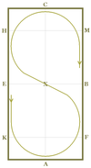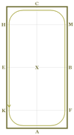

A ló testtájai:
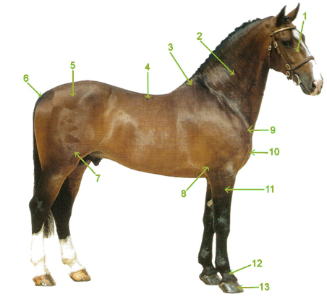
- fej 8. könyök
- nyak 9. váll
- mar 10. szügy
- hát 11. alkar
- far 12. csüd
- farok 13. pata
- térd

A kantár részei:
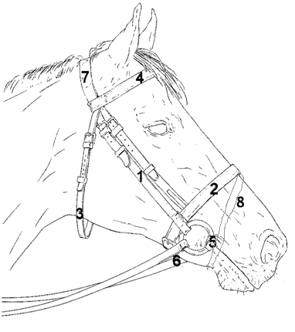
- pofaszíj
- orrszíj
- torokszíj, állszíj
- homlokszíj
- zabla
- szár
- tarkószíj
- alsó orrszíj: nem minden kantáron van. A zabla fölé kell csatolni, csatolás a bal oldalon

A nyereg részei:
